B2I-Compétence 2 : adopter une attitude responsable
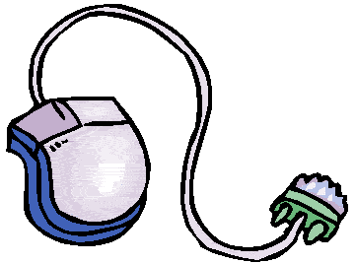
CHARTE INFORMATIQUE
Année 2023-2024

Respect du matériel :
-J’allume et j’éteins correctement l’ordinateur en cliquant sur : « Démarrer, Arrêter ».
-Je respecte les dossiers enregistrés : je ne dois pas modifier ou effacer le contenu sans autorisation.
-Je respecte la propriété des documents enregistrés dans les ordinateurs collectifs : je n’ai pas le droit d’ouvrir un fichier qui ne m’appartient pas sans l’autorisation de son propriétaire.
-J’utilise l’imprimante si j’ai l’accord de l’enseignant (e).
Utilisation d’internet :
-J’utilise l’ordinateur en présence d’un adulte responsable pendant le temps de classe et pour faire un travail scolaire ou une activité organisée par l’enseignant(e).
-Je suis responsable de ce que j’écris et de ce que je dis. J’utilise un langage poli sans grossièretés, injures ou mots méchants et avec le souci de me faire comprendre.
-Je ne donne pas d’informations sur moi ou ma famille (N° de téléphone, adresse) sur mes goûts, quand j’utilise la messagerie, un forum ou le chat, ou un formulaire de page web.
-J’alerte l’enseignant(e) si je vois des pages qui me dérangent.
-Je sais que toutes les fois où je vais sur internet, toutes les informations de ma navigation sont conservées et consultables.
-Je copie et j’utilise des textes, des images, des sons après avoir demandé la permission à l’auteur.
-Je ne crois pas tout ce que je lis sur internet. Je vérifierai toujours la source d’informations.
Talon à découper et à remettre à l’école daté et signé :
…….………………………..…….……………………….…….……………

J’ai pris connaissance de la charte informatique de l’école Notre Dame du Sacré Cœur pour l’année
2023-2024 et je m’engage à la respecter.

Elève (nom / prénom / classe) :………………………………………………………………………………
Date : …………………………………

SIGNATURES (des parents et de l’élève) :

